# Los adjetivos descriptivos

|  |
| --- |
| Concordancia y terminaciones |

|  |
| --- |
| Los **adjetivos** indican las propiedades de algo nombrado con un sustantivo:   * un tema**interesante**• la mano**derecha**•**varias**imágenes |
| Deben concordar con el sustantivo al que se refieren (por ejemplo, si el sustantivo es femenino y plural, el adjetivo también). En una oración, pueden estar junto al sustantivo o separados de él:   * Hay montañas**bonitas.Hay montañas en América que son muy bonitas.** |
| El plural  - si el adjetivo termina en **vocal**, se añade **-s:**   * verd**e** → verde**s** • pacifist**a** → pacifista**s** • mexican**o** → mexicano**s**   - si termina en **consonante**, se añade -**es**:   * mejo**r** → mejor**es** • feli**z** → felic**es** • corté**s** → cortes**es** |
| El género    Hay adjetivos que tienen una terminación masculina y otra femenina: |

|  |  |
| --- | --- |
| **TERMINACIÓN MASCULINA**  **-o :** uruguay**o**, italian**o**, larg**o**  **vocal con tilde + n :** alem**án**, catal**án**, llor**ón**  **-or :** trabajad**or**, hablad**or**, cant**or** | **TERMINACIÓN FEMENINA**  **-a :** uruguay**a**, italian**a**, larg**a**  **-na** (sin tilde) **:**alem**ana**, catal**ana**, llor**ona**  **-ora :** trabajad**ora**, hablad**ora**, cant**ora** |
| PERO son invariables en género los siguientes adjetivos:   * mayor, menor, mejor, peor, superior, inferior   Ejemplos:   * hermana mayor, hermano mayor, mejores amigas, mejores amigos, casas inferiores, escuela superior |
|  |

|  |
| --- |
| ► Las siguientes terminaciones son iguales para el masculino y femenino:  **-a, -e, -i, -u, -ista**   * hombre indígen**a**, amabl**e**, hind**ú**, iran**í**, social**ista** * mujer indígen**a**, amabl**e**, hind**ú**, iran**í**, social**ista** |
| **consonante** **(-l, -n, -s, -z**)   * hombre cordia**l**, jove**n**, familia**r**, corté**s**, feli**z** * mujer cordia**l**, jove**n**, familia**r**, corté**s**, feli**z**   PERO adjetivos de nacionalidad u origen (gentilicios) sí muestran género:   * **-l, -s, -z :**hombre españo**l**, inglé**s**, andalu**z** * **-la, -sa, -za :**mujer españo**la**, ingle**sa**, andalu**za** |
|  |

|  |
| --- |
| Otra información |
| Si califican varios sustantivos de diferente género, los adjetivos se utilizan en masculino:   * **Las** esculturas y **los** monumentos son artístic**os**. * **El** arroz y **la** ensalada están delicios**os**. |
| Los adjetivos **bueno** y **malo** se abrevian como buen y mal antes de sustantivos masculinos en singular:   * un **buen** año • un **mal** día * (pero: buenos años, buena vida, un día bueno) |
| El adjetivo **grande** se abrevia como **gran** antes de cualquier sustantivo en singular, masculino o femenino:   * un **gran** país • una **gran** mujer * (pero: grandes países, grandes mujeres, un país grande) |
| Los sustantivos femeninos que empiezan con la letra  a   tónica requieren el artículo singular masculino (  el  o  un  ), pero mantienen su género en cuanto a los adjetivos:     * **el** agua **clara** / las aguas claras * **un**águila **agresiva** / unas águilas agresivas * **el** alma **pura** / las almas puras |

### ¿Antes o después del sustantivo?

|  |  |
| --- | --- |
|  |  |
| Antes |
| Cuando va **antes**, el adjetivo tiende a comunicar un tono poético o **subjetivo** para **destacar** al sustantivo.  Pueden usarse antes adjetivos que destacan características relativas, que dependen de con qué las comparamos, tales como frío, largo, pequeño, rápido, duro, fuerte, fácil, triste, joven, suave o bonito, y sus opuestos:   * una **nueva** casa(diferente a la anterior, sin importar si es nueva o no) * un **pequeño** problema(en mi opinión) * un **largo** día(percibido emocionalmente) |
| El adjetivo **grande**, por ejemplo, generalmente describe el tamaño si va después del sustantivo, pero indica “magnífico” (subjetivo) si va antes:   * Buenos Aires es una **gran** ciudad. * Es también una ciudad **grande**. |
| Los adjetivos de cantidad, que no distinguen un elemento de otro, van antes:   * algunos individuos•**tres**grupos• muchas opciones • demasiados turistas •**ambas**manos• varios temas•**ninguna**pregunta |

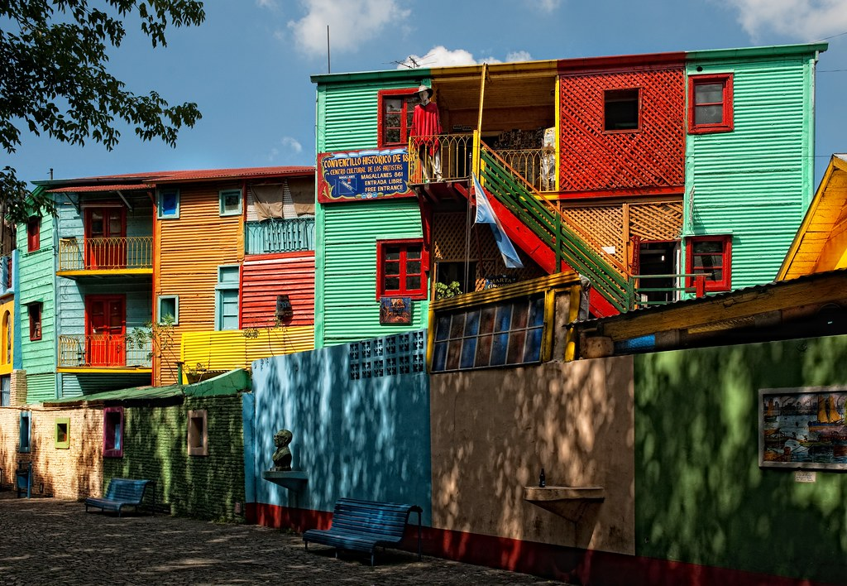

### Práctica interactiva

* Nelson: [Artículos: completar](https://personal.colby.edu/~bknelson/SLC/adjetivos.html) (completar el género y número de adjetivos y artículos).
* Yepes: [Artículos: concordancia de género y número](https://www.bowdoin.edu/~eyepes/newgr/adjet.htm) (oraciones y textos para completar).

Adaptada de:

Enrique Yepes, [Spanish Grammar Manual](https://edtechbooks.org/Bookshelves/Languages/Spanish/Book:_Spanish_Grammar_Manual_(Yepes)), CC BY-NC-SA

Excepto cuando se especifiquen otros términos, este [Manual de gramática y composición](https://edtechbooks.org/gramatica_y_composicion/) se distribuye bajo una [Licencia Creative Commons Atribución-NoComercial-CompartirIgual 4.0 Internacional](https://creativecommons.org/licenses/by-nc-sa/4.0/).

Read this online at <https://edtechbooks.org/gramatica_y_composicion/adjetivos>